О внесении изменений
в административный
регламент предоставления
муниципальной услуги «Перевод земель
или земельных участков в составе
таких земель из одной категории
в другую», утвержденный
постановлением Администрации
Суксунского муниципального
района от 06.08.2012 № 179

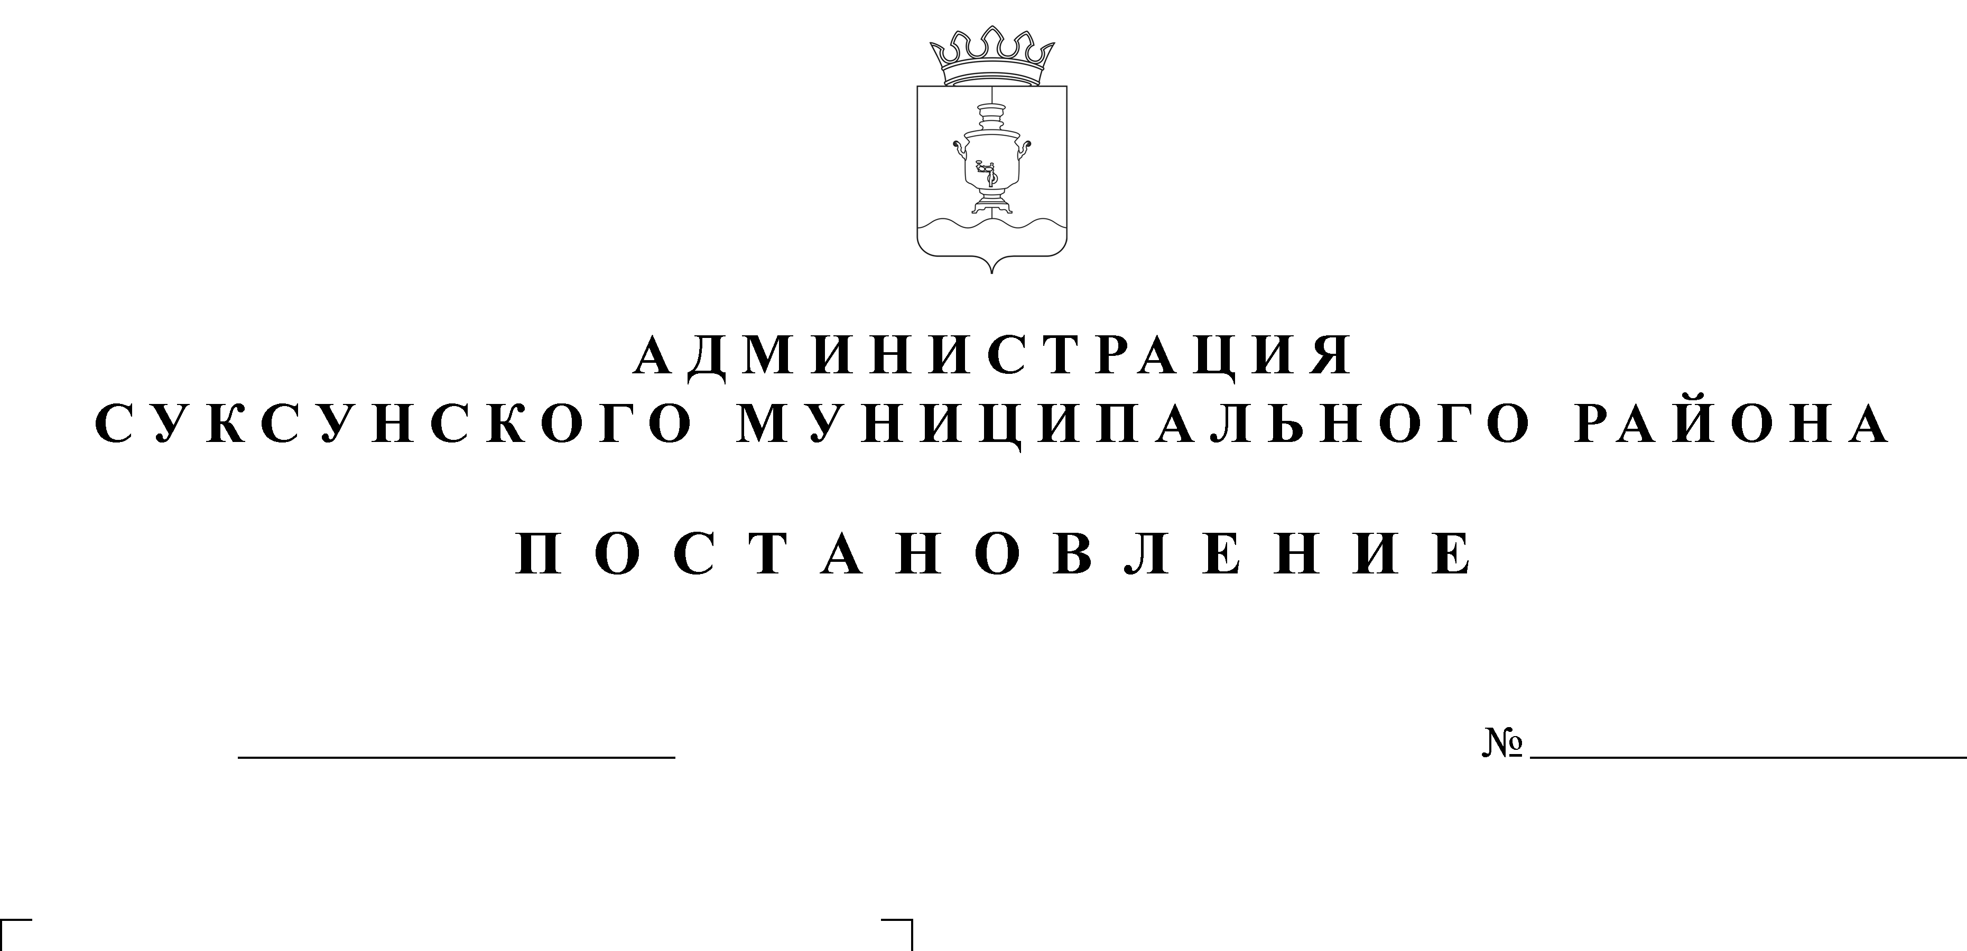

В целях приведения муниципальных правовых актов в соответствии с действующим законодательством
ПОСТАНОВЛЯЮ:
1. Внести в административный регламент предоставления муниципальной услуги «Перевод земель или земельных участков в составе таких земель из одной категории в другую», утвержденный постановлением Администрации Суксунского муниципального района от 06.08.2012 № 179 «Об утверждении административного регламента предоставления муниципальной услуги «Перевод земель или земельных участков в составе таких земель из одной категории в другую» изменение, пункт 1.3. изложить в следующей редакции:
«1.3. Организацию предоставления муниципальной услуги осуществляет Комитет имущественных отношений Администрации Суксунского муниципального района (далее - Комитет).
Место нахождения Комитета: п. Суксун, ул. К. Маркса, д. 4.
Почтовый адрес для направления обращений: 617560, Пермский край, п. Суксун, ул. К. Маркса, д. 4
Телефон для справок и консультаций: 8(34275) 3-14-39
График работы Комитета:
Понедельник – пятница с 08.00 до 17.00
Прием заявлений от физических и юридических лиц: вторник с 08.00 до 17.00
Перерыв на обед с 12.00 до 13.00
Адрес электронной почты: komitet.suksun@mail.ru.
Заявители вправе получить муниципальную услугу через филиал «Суксунский» КГАУ «Пермский краевой МФЦ ПГМУ» (далее - МФЦ) в соответствии с соглашением о взаимодействии, заключенным между краевое государственное автономное учреждение «Пермский краевой многофункциональный центр предоставления государственных и муниципальных услуг» и органом, предоставляющим муниципальную услугу (далее - соглашение о взаимодействия), с момента вступления в силу соглашения о взаимодействии.
Информация о местонахождении, справочных телефонах и графиках работы филиалов МФЦ содержится на официальном сайте: http://mfc.permkrai.ru./.
Заявители вправе получить муниципальную услугу через федеральную государственную информационную систему «Единый портал государственных и муниципальных услуг: http://www.gosuslugi.ru/.».
2. Настоящее Постановление вступает в силу со дня его размещения на официальном сайте Суксунского муниципального района.
3. Контроль за исполнением настоящего Постановления оставляю за собой.

Глава Администрации района И.А. Трофимова

